8x8

Introducción
1. Con la aparición de nuevos paradigmas de programación, las bases de datos relacionales no se siguieron utilizando para el almacenamiento y procesamiento de los datos. (Indicar verdadero o falso y justificar)
Falso, se siguieron utilizando porque son las únicas capaces de garantizar ACID, pero se usan en menor medida.
2. ¿A qué se debió el surgimiento del movimiento Big Data? *
Se debió al surgimiento de nuevas tecnologías que provocaron un aumento de los volúmenes de datos, como las tecnologías mobile.
3. El aislamiento (Isolation) se refiere a:
Que cada transacción no pueda ejecutarse en forma parcial o incompleta.
Que las transacciones dejen la BBDD siempre en un estado correcto.
Que la ejecución de transacciones en paralelo termine en el mismo estado que se hubiese obtenido en forma serial.
Qué si la transacción fue validada, la información permanecerá en ese estado en forma permanente.
4. ¿Qué pasa, según el concepto de consistencia cuando una transacción deja los datos en un estado que no cumple con las reglas de integridad?
La transacción es abortada y se retorna al estado previo a iniciarse la transacción,
5. Las bases de datos relacionales son óptimas para realizar grandes cantidades de operaciones sobre grandes volúmenes de datos y en poco tiempo. (Indicar verdadero o falso y justificar)
Falso, es su punto en contra.
6. La arquitectura distribuida entra en conflicto con los objetivos de consistencia y aislamiento. (Indicar verdadero o falso y justificar)
Verdadero, si tenemos los datos distribuidos, manejar consistencia y aislamiento se complica.
7. En los últimos años los datos no estructurados vienen creciendo lentamente, y los estructurados, tradicionalmente resguardados en RDBMS, siguen creciendo por el desarrollo de las TI. (Indicar verdadero o falso y justificar)
Falso, es al revés.
8. ¿Qué caracteriza a las Bases de datos de familias de columnas? *
Los datos se almacenan en claves mapeadas a valores y esos valores agrupados en múltiples familias de mapas de datos
Los datos se almacenan documentos que pueden estar en formato XML, BSONo JSON
Los datos se almacenan en una estructura de entidades y relaciones entre esas entidades
Los datos se almacenan en pares de tipo clave-valor.

Redis
1. En general en las BD NoSQL no existe ni el concepto de JOIN ni el de transacción. *
Falso. Porque Redis tienen transacciones
Verdadero. Porque las transacciones no son como las conocemos en SQL.
2. Relacione los conceptos De-normalización - copias de datos - procesamiento de datos - costo *
La denormalizacion consiste en realizar copias de los datos, para disminuir las necesidades de procesamiento de datos y asi abaratar los costos, ya que es mas barato almacenar mas información que aumentar la capacidad de procesamiento.
3. Los agregados: * (dudosa, not sure)
Eliminan completamente la necesidad de realizar joins
Son la unidad de manipulación de los datos, los datos que se vayan a acceder al mismo tiempo deberían estar en un mismo agregado.
Son la unidad de distribución y replicación dentro de un cluster
Ninguna es correcta
4. ¿Cómo logran los agregados minimizar las relaciones uno -> muchos? *
Embebiendo agregados dentro de otros.
5. Redis suele ser llamado “Data structure server” ya que soporta almacenar diferentes estructuras en el value, como por ejemplo listas, hash, sets y stacks. * (Indicar verdadero o falso y justificar)
Falso, porque stacks no es correcto.

6. La única forma en la que se puede manipular los datos en una BD Redis es utilizando los comandos provistos. * (Indicar verdadero o falso y justificar)
Falso, se pueden utilizar scripts también, para no tener que escribir línea por línea de código. Sin embargo, estos scripts utilizan por dentro los comandos provistos de redis.
7. ¿En qué se parecen y en qué se diferencian un HLL y un set en Redis? *
El SET almacena información, es una lista sin repetidos, guarda elementos. En cambio, un HLL es una estructura probabilística que cuenta ocurrencias de eventos diferentes, es decir, es un numero, no almacena los elementos en si.
8. En Redis se puede almacenar cualquier tipo de dato, incluso imágenes (Indicar verdadero o falso y justificar)
Verdadero, ya que el dato un string es una secuencia de bytes, lo que nos permite almacenar cualquier cosa.

Mongo
1. Mongo almacena información en JSON
Falso, en BSON
2. Cuando se modifica un dato nombre José por San José
Como no entra, actualiza el tamaño y almacena
3. Cuando se hacen muchas referencias a un dato conviene embeber
Verdadero, esto eliminara la necesidad de acceder a otros documentos mediante referencias.
4. Se pueden usar expresiones regulares
Verdadero, se pueden utilizar expresiones regulares por ejemplo para realizar consultas en mongo
5. Cuándo conviene embeber?
Siempre q haya muchos a uno.
Cuando son consultados de forma conjunta.
Cuando elementos de una colección se relacionan con varios de otra.
Cuando la cantidad de relaciones de un elemento con otro crece mucho.
6. Cómo se almacenan los datos?
Un campo nombre, tipo, valor y puede tener largo.
7. Por qué no es recomendado usar BD para transacciones complejas?
No orientado a transacciones

Cassandra
En las bases de datos CF, el único esquema necesario es el nombre de la column family *
Falso. Depende de la implementación Column Family. En Cassandra se requieren más campos.

¿Cómo se comporta el motor frente a una actualización de un valor inexistente? ¿Y ante un insert de un valor existente? *
Realiza upsert en ambos casos

En Cassandra, CQL permite *
a) Creación de tablas lógicas con diferentes tipos de datos
b) Selecciones de múltiples tablas a través de JOIN
c) Selecciones de múltiples tablas a través de UNION
d) Transacciones

Cassandra garantiza consistencia y disponibilidad frente a particiones de red *
No, ninguna BD puede garantizar todo eso en simultáneo. Garantiza AP.

En cassandra no existe el concepto de master y slave, a menos que se utilice replicación Falso. Nunca hay master-slave. Siempre es peer to peer.

¿Cuáles son las principales diferencias entre SQL y CQL? *
SQL permite JOINs, WHERE con consultas complejas, etc

La PRIMARY KEY sirve para dar sentido a la unicidad, particionamiento y ordenamiento de una tabla *
Verdadero. Es uno de los elementos principales de diseño, junto a los clustering columns.

Anidar los datos en Cassandra hace referencia a:
a) Crear tablas que dependen de otras tablas
b) Utilizar tipos collections como tipo de dato
c) Insertar datos compuestos en formato json
d) Diseñar tablas para que crezcan en cantidad de columnas

Neo4j
En una BD orientada a grafos las propiedades se almacenan únicamente en los nodos.
Falso. También en las aristas.
Todas las bases de datos basadas en grafos almacenan los datos internamente en forma de grafos. *
Falso, hay una BD que los almacena internamente en column family. Neo si almacena en Grafos.
La estructura internamente almacenada de un nodo en Neo4j varía según la cantidad de propiedades que tenga. *
Falsa. Siempre existe un nodo con un puntero al otro nodo.
Mencione al menos dos casos en los que sea beneficioso utilizar una DB orientada a grafos.
Redes sociales. Servidores de ruteo, motores de recomendación.
Una relación no tiene restricciones en cuanto a los nodos a los que está asociado. *
Falsa. Tiene un nodo de llegada y otro de salida.
En una BD de grafos, al igual que en una relacional, las relaciones están representadas por un enlace lógico indirecto.
Falsa. El enlace lógico es directo.
En Neo4J la consistencia es un aspecto considerado importante. *
Verdadero. Es AC.
Al ser schema-less, una BD de grafos puede no tener creado ningún nodo, incluso aunque tenga relaciones. *
Falso, para que exista una relación, debe haber por lo menos un nodo.

Procesamiento distribuido
¿Qué concepto está definido por lo siguiente? "Grupo de servidores interconectados que pueden funcionar como un único recurso de procesamiento" *
Partición
Red de datos
Cluster

¿Cuáles de éstos son factores que influyen en la decisión de utilizar distribución horizontal? *
Existencia de grandes volúmenes de datos
Alta interacción con diferentes y múltiples usuarios concurrentes
Alta tasa de actualización transaccional

¿Qué es la replicación? *
La copia de un mismo dato en diferentes nodos de una BD

Indique dos ventajas de utilizar una estrategia de replicación *
Me sirve ante la caída de uno de los nodos
Puedo consultar los datos en otro lado para recuperarme ante fallas
Puedo usar un nodo para solamente procesamiento, para no cargar al nodo principal

El esquema de replicación maestro-esclavo es más óptimo cuando hay pocas actualizaciones en los datos y muchas lecturas. *
Verdadero, ya que ante cada escritura, el nodo master se ve penalizado. En cambio, las lecturas son rápidas ya que pueden hacerse desde cualquier nodo.

¿Cuál es el principal riesgo del método de replicación entre pares? *
La consistencia, cuando escribo en dos nodos diferentes

El particionamiento puede realizarse tanto a nivel aplicación como base de datos. *
Verdadero. Podríamos desde la aplicación guardar en un nodo una cosa y en otro, otra. La aplicación sabe donde guarda los datos. No delego a la BD la responsabilidad.

El particionamiento en MongoDB puede realizarse sólo mediante la definición de rangos de claves de partición *
Falso, También se puede hacer por hash.

Persistencia políglota (no hecho)
¿Por qué utilizar una único motor de base de datos para la totalidad de una aplicación puede dar soluciones de bajo rendimiento?

Porque cada motor fue diseñado con el objetivo de resolver con mayor eficiencia una problemática particular. Por ejemplo, las de grafos para manejos de relaciones de N profundidad o Cassandra para optimizar queries bien conocidas

Persistencia políglota se llama al uso de diferentes motores de bases de datos noSQL para resolver diferentes problema en una aplicación, las RDBMs no son consideradas.

Falso, las RDBMs también son un posible camino para resolver ciertas problemáticas y sigue siendo políglota. Ejemplo uso una key-value para mostrar catálogos de discos de música pero el manejo de usuarios y contraseñas lo hago desde un SQLserver.

Por lo general, en los sistemas con persistencia políglota la seguridad yace en la aplicación.

En general en sus comienzos, en las BD NoSQL la seguridad yacía en la
aplicación, aunque actualmente ya muchas BD introducen características de
seguridad avanzada. Por lo tanto, esa responsabilidad también es compartida con las distintas bases de datos intervinientes

Antes de realizar un desarrollo en una nueva tecnología de BD hay que evaluar:
- Si es que existen necesidades intensivas de procesamiento que justifique la nueva tecnología
- La forma de acceso a los datos
- Verificar que la tecnología esté probada y tenga buen soporte
- Todos

Siempre que se pueda en toda la empresa utilizar persistencia políglota.

Que motor utilizaría para implementar un sistema CDN: *
Key-value DB
Column family DB
Document oriented DB
Graph DB
RDBMS

Que motor utilizaría para implementar un sistema que permita consultar qué medios de transporte tomar para viajar de un punto de una ciudad a otro: *
Key-value DB
Column family DB
Document oriented DB
Graph DB, por la cantidad de relaciones presentes entre medios de transporte, que pueden dirigirse a múltiples lugares y que requieren un fuerte procesamiento de cálculo para por ejemplo obtener caminos eficientes (en base también a información propia de la relación)
RDBMS

Que motor utilizaría para implementar un sistema de votación electrónica donde los resultados se publican al día siguiente de la elección: *
Key-value DB
Column family DB
Document oriented DB
Graph DB
RDBMS, el tiempo no es crítico (puede correrse un proceso batch) y es necesario un alto nivel de seguridad y de transaccionalidad.

Consistencia Mongo
1) ¿Qué pasa si R+W>N? Por qué? *
Se obtiene una consistencia fuerte de lectura. Porque me garantizo que al menos un nodo va a tener el dato actualizado (si son 5 y escribí en 3, sé que si leo 3 incluso en el peor escenario voy a terminar leyendo el dato más actualizado)
2) Explique el concepto de Quorum y cómo funciona.
Consenso, evitar el todo o nada. Favorece la disponibilidad ante una partición de red. Hay quorum de lectura y de escritura.
3) ¿Qué es la consistencia eventual? ¿Por qué surge? *
Si no hay actualizaciones a un determinado dato, se va a mostrar la versión más actualizada, para lograr alta disponibilidad.
4) Para las siguientes configuraciones de R, N y W indicar cuáles son todas las que dan error: *
a) R>N
b) W>N
c) W=N R=1
d) R=N W=1
e) W>N/2
f) R+W=N

5) Un cluster es un grupo de servidores interconectados a través de una red que trabajan como si fueran un único dispositivo de procesamiento y permite compartir recursos mediante soluciones de almacenamiento en redes como NAS o SAN.
Falsa. Cada nodo tiene su hardware, es independiente y no se comparte nada.
6) MongoDB es fuertemente consistente ya que a partir de la versión 4.0 ofrece transacciones ACID multidocumento *
Falso. Ante un failover, Mongo detiene las escrituras. Los secondarys no permiten escrituras hasta que se recupere y se elija un nuevo primary. Así garantiza la consistencia.
7) Explique los parámetros N, R y W. ¿Cómo es la relación entre ellos para el quórum de lectura?
N cantidad de copias en un mismo cluster, R cantidad de copias que quiero leer, W en cuántos nodos voy a querer asegurarme que se escribió el dato antes de devolverle la respuesta a mi cliente. R+W mayor a N.
8) MongoDB está parado en el segmento CP (consistency y partition tolerant) por lo que para satisfacer requerimientos no funcionales de availability (alta disponibilidad) debería escoger un motor como Cassandra, cuyas características nativas lo encuadran en el sector AP (availability y partition tolerant) *
Falso. Podemos configurar a Mongo de manera que encuadre en el CA con los parámetros de Sharding etc.

Consistencia Cassandra
Cassandra puede configurarse para funcionar con replicación master slave.
Falso. Es siempre peer to peer.

Qué propósito cumple gossip?
Propósito: comunicar el estado de los nodos entre sí.

En Cassandra, cuales de los siguientes consistency Level son válidos:
LOCAL_ONE
THREE
QUORUM
FOUR

Cassandra posee consistencia eventual fuerte.
Falso. Cassandra es eventualmente consistente. Depende del tipo de dato. Si el dato no es CRDT no se puede garantizar.

Cassandra implementa sus tipos de datos con CRDT.
Falso. Solo algunos, como los contadores.

¿Para qué sirven las operaciones de anti-entropía?
Para salvar inconsistencias de datos. Para resolver distintas versiones de un mismo dato.

El anillo de particiones de divide en secciones contiguas iguales a la cantidad de nodos del cluster.
Falso.

Cuáles de las siguientes afirmaciones son correctas:
Las SSTables en Cassandra son estructuras inmutables.
Las SSTables poseen 2 niveles de índices para facilitar su acceso.
Los contadores, al igual que con los numéricos, se implementan mediante CRDT. NO porque los datos numéricos no son CRDT.
Cassandra no permite utilizar Replication factor impares, por leader election.

Replicación Neo4j Redis
¿Qué esquema de replicación aplica Neo? *
Slave master slave
Los bloqueos que realiza Neo son: *
A nivel de relación
Ninguna de las anteriores
A nivel de nodo
A nivel de camino
Los deadlocks en Neo se detectan una vez que ya se produjeron. *
Falso, tiene mecanismo para detectarlos antes de que sucedan
Cuáles son ejemplos de algunas estrategias usadas por Neo para garantizar disponibilidad? *
Backup online de alta disponibilidad
Todas las anteriores
Backup offline
Buckup Online
En Redis, los esclavos sólo pueden replicar datos de un master *
Falso, pueden replicar de master y de otros slaves.
¿Cuáles son los usos de la replicación en Redis? *
Realizar lecturas en múltiples nodos a la vez
Obtener redundancia de datos
Crear un modelo de escalamiento horizontal
Evitar que el master tenga que realizar escrituras a disco
Si mi negocio no necesita demasiado interés en la eventual pérdida de alguno de mis datos, el modelo a utilizar sería el de AOF solo. *
Falso. Sería RDB solo
¿Cuáles son las formas de implementar particionamiento en Redis? *
Redis como cache y redis como data store.

Parciales

12/11/2014 tema a
https://www.utnianos.com.ar/foro/attachment.php?aid=11107
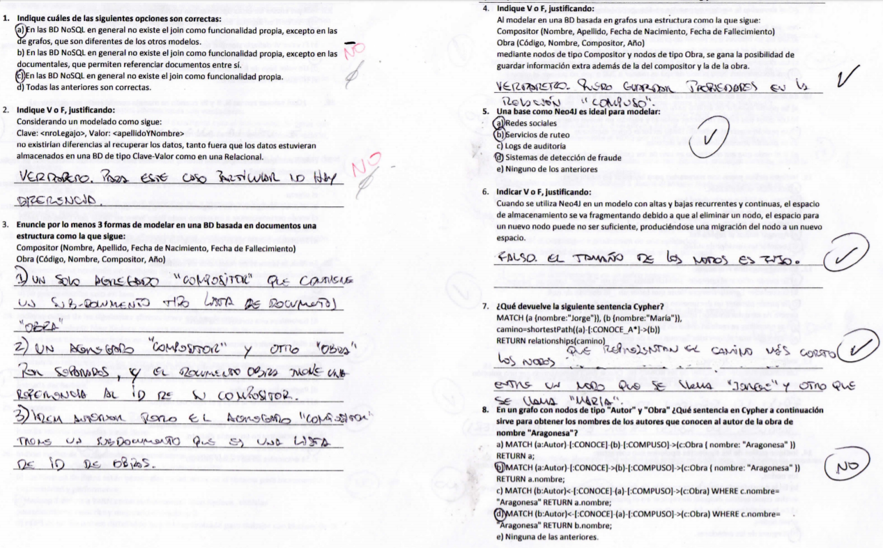
- Join como funcionalidad propia en noSQL
  - sí en grafos
  - sí en documentales
  - no existe el join como funcionalidad propia
- Recuperar datos clave valor vs RDB
Al recuperar los datos en una DB clave valor: tendría que realizar un SCAN de los elementos de la base, y tendría que hacer varias consultas, pasando el offset correspondiente hasta que no haya más datos.
En una BD relacional: alcanzaría con hacer una sola consulta de la tabla alumnos. SELECT *.
- Modelar compositor y obra documental
Un documento compositor con los datos correspondientes, con un subdocumento con todas las obras que compuso.
Un documento compositor y otro documento obra, en la que el documento obra tenga el ID del compositor correspondiente.
Un documento obra, que tenga embebido el subdocumento con los datos del compositor que la compuso.
- Verdadero, ya que en las DB de grafos se puede almacenar información en la relación.
- Neo4j ideal para modelar
- redes sociales
- servidores de ruteo
- logs de auditoría
- sistemas de detección de fraude
- ninguno
- Fragmentación en neo4j con altas y bajas
Falso. El tamaño del nodo es fijo
- Consulta Cypher
  - Devuelve en las relaciones del camino más corto entre Jorge y María como una colección.
- Autor que conoce al autor de Aragonesa
b. Por la flecha direccional del primer autor que conoce al segundo.
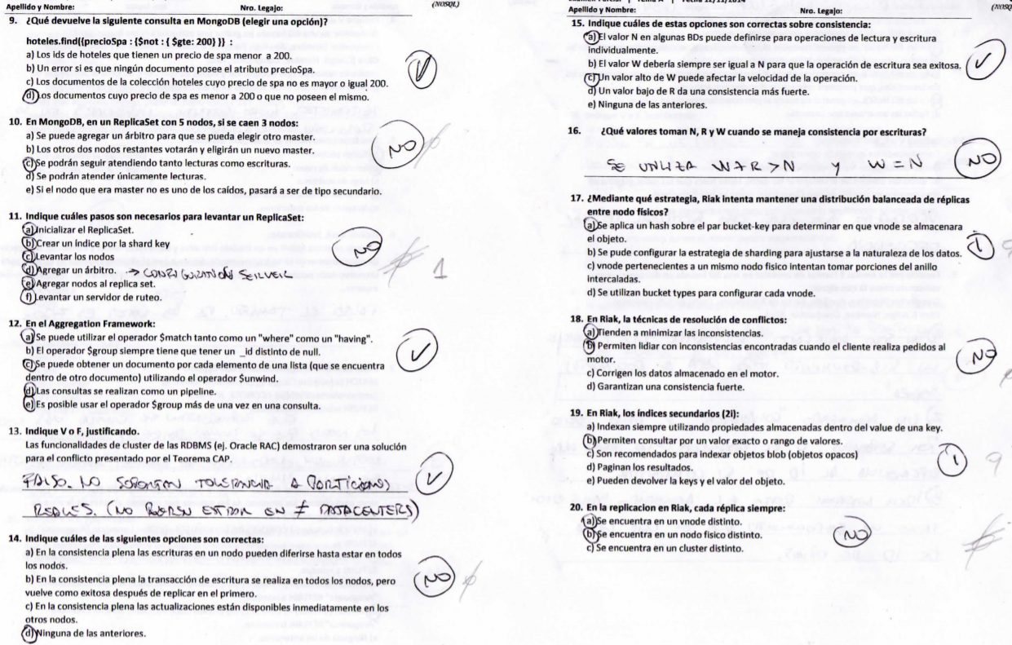
- find hoteles precioSpa
d. Los documentos cuyo precioSpa es menor a 200 o no posee el mismo.
!! Importante, cuando busco por not, me aparece todo lo que no cumpla, aunque no tenga el atributo.
- Se caen nodos
  - se puede agregar un árbitro para que pueda elegir otro master. No se designa en ese momento. Un árbitro es solo árbitro, no almacena datos.
  - los otros dos nodos restantes votarán y eligirán un nuevo master. Eso pasa, votan.
  - Se podrán seguir atendiendo lecturas y escrituras. NO: solo lecturas
  - Se podrán atender únicamente lecturas
  - Si el nodo que era master no es uno de los caídos, pasará a ser secundario.
- pasos para levantar ReplicaSet
  - Inicializar el RS
  - crear un índice por la shard key
  - levantar los nodos
  - agregar un árbitro
  - agregar nodos al RS
  - levantar un servidor de ruteo. No porque eso es si quiero hacer Sharding.
- En el Aggregation framework
  - se puede usar el $math tanto como un where como un having
  - el operador $group siempre tiene que tener un _id distinto de null
  - se puede obtener un documento por cada elemento de la lista (que se encuentra dentro de otro documento( usando el operador $unwind
  - las consultas se realizan como un pipeline
  - es posible utilizar el operador $group más de una vez en una consulta
- Custer del RDBMS
Falso. Las RDBMS no toleran particiones. P del teorema CAP.
- indicar correctas
  - en la consistencia plena las escrituras pueden diferirse hasta estar en todos los nodos
  - en la consistencia plena la transacción de escritura se realiza en todos los nodos pero vuelve como exitosa después de replicar en el primero
  - en la consistencia plena las actualizaciones están disponibles inmediatamente en los otros nodos
  - ninguna
- Opción correcta sobre consistencia
  - el valor N en algunas DBs puede definirse para operaciones de lectura y escritura individualmente
  - el valor de w = n para operación escritura exitosa
  - valor w alto puede afectar la velocidad de la operación
  - un valor bajo de r da una consistencia más fuerte
  - ninguna
- valores de n r w en consistencia por escritura
  - n = w y r = 1
- estrategia riak distribución balanceada
  - se aplica un hash sobre el par bucket-key para determinar en qué vnode se almacenará el objeto
  - se puede configurar la estrategia de sharding para ajustarse a la naturaleza de los datos
  - vnode pertenecientes a un mismo nodo físico intentan tomar porciones del anillo intercaladas
  - se utilizan bucket types para configurar cada vnode
salteo las otras de Riak

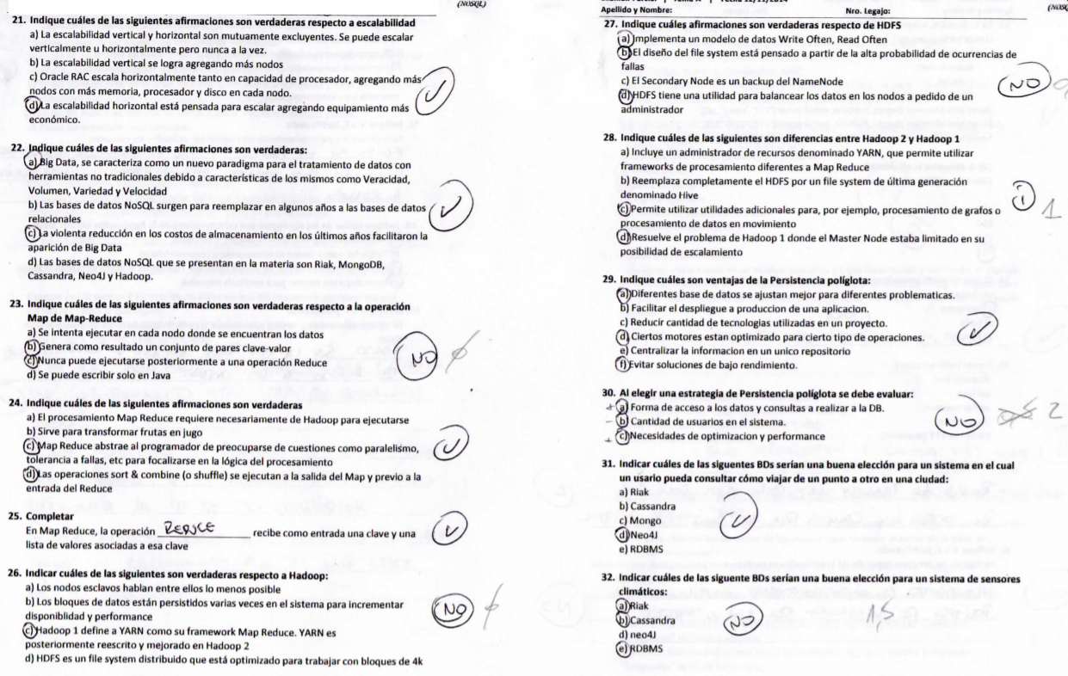
21. Afirmaciones sobre escalabilidad
- escalabilidad horizontal y vertical mutuamente excluyentes. No
- vertical agregando más nodos. No
- oracle RAC escala horizontalmente tanto en capacidad de procesador agregando más nodos con más memoria, procesador y disco en cada nodo. no lo sé
- escalabilidad horizontal pensada para escalar agregando equipamiento más económico
22. Afirmaciones verdaderas
- big data nuevo paradigma para el tratamiento de datos con herram no tradicionales debido a carac de los mismos como veracidad volumen y variedad
- nosql surge para reemplazar sql
- violenta reducción en costos de almacenamiento favorecieron big data
- bd no sql son riak mongodb cassandra neo4j hadoop. Hadoop es un filesystem
23. afirmaciones de map de map-reduce
- se intenta ejecutar en cada nodo donde se encuentran los datos
tru
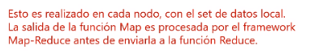
- genera como resultado un conjunto de pares clave valor
- nunca puede ejecutarse posteriormente a una operación reduce
- se puede escribir solo en java
24. afirmaciones verdaderas
- mapreduce requiere necesariamente hadoop.
- sirve para transformar frutas en jugo
- abstrae el programador de preocuparse de cuestiones como paralelismo, tolerancia a fallas, etc para focalizarse en la lógica de procesamiento
- las operaciones sort and combine se ejecutan a a la salida del map y previo a la entrada del reduce
25. en map reduce reduce recibe como entrada una clave y una lista de valores asociados a la clave
26. afirmaciones de hadoop
- los nodos esclavos hablan entre ellos lo menos posible. Qué se yo. Habla regularmente con el master server.
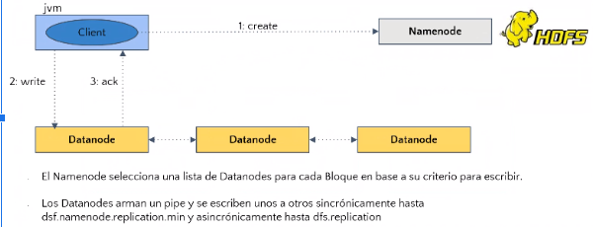
- los bloques de datos están persistidos varias veces en el sistema para incrementar la disponibilidad y performance. Creo que por default tiene 3 réplicas
- hadoop 1 define a yarn como su framework de map reduce. yarn es reescrito y mejorado en hadoop 2. No porque YARN aparece en Hadoop 2
- hdfs es un fs distribuido que está optimizado para trabajar con bloques de 4k. No porque 128mb
27. afirmaciones de HDFS
- modelo de datos write often read often. NO. Es write once read often
- el diseño del fs está pensado a partir de la alta probabilidad de ocurrencia de fallas
- el secondary node es un backup del namenode. NO secondary no puede tomar el lugar del namenode
- hdfs tiene una utilidad para balancear los datos en los nodos a pedido de un administrador.
28. diferencia entre hadoop 1 y 2
- incluye un administrador de recursos denominado yarn que permite utilizar frameworks de procesamiento diferentes a mapreduce
- reemplaza completamente hdfs por un fs de última generación denominado Hive
- permite utilizar utilidades adicionales para por ejemplo procesamiento de grafos o imágenes en movimiento
- resuelve el problema de hadoop 1 donde el master node estaba limitado en su posibilidad de escalamiento
29. ventajas de persistencia políglota
- diferentes DB se ajustan mejor a diferentes problemáticas
- facilitar el despliegue a prod de una aplicación
- reducir cantidad de tecnologías utilizadas en un proyecto
- ciertos motores están optimizados para cierto tipo de operaciones
- centralizar la información en un único repositorio
- evitar soluciones de bajo rendimiento
30. al elegir una estrategia de persistencia políglota se debe evaluar
- forma de acceso a los datos y consultas a realizar en la DB
- cantidad de usuarios en el sistema
- necesidad de optimización y performance.
31. como un usuario puede viajar de un punto a otro en la ciudad
- riak
- cassandra
- mongo
- neo
- dbmbs
32. Buena elección para sistema de sensores climáticos
- riak.
- cassandra
- neo4j
- rdbms
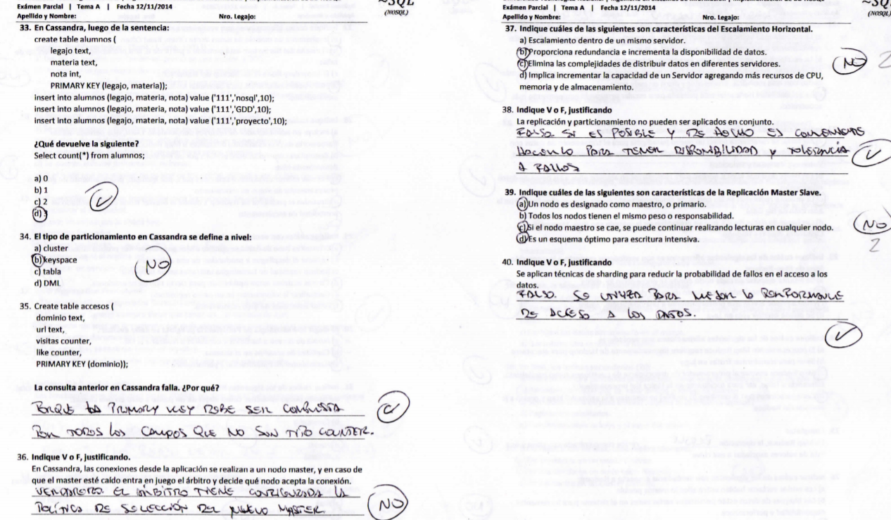
33. en cassandra, luego de la sentencia CREATE qué devuelve la consulta
- 0
- 1
- 2
- 3
34. tipo de particionamiento cassandra.
- cluster
- keyspace
- tabla
- dml
De esta pregunta tenemos que keyspace no es (se lo marcaron mal a Ro), tabla tampoco es (lo pregunté en clase, me dijo que no es correcto y que se define a nivel “column family”) por lo que queda cluster o dml.
35. falla la consulta Cassandra
porque la primary key debe tener todos los datos menos los de tipo counter
36. conexiones desde la aplicación cassandra
No. cualquier nodo puede recibir una petición de lectura o escritura, se denomina coordinador y es el encargado de redirigirla la petición al nodo que corresponda.
37. carac del escalamiento horizontal
- escalamiento dentro de un mismo servidor
- proporciona redundancia e incrementa la disponibilidad de datos
- elimina las complejidades de distribuir datos en diferentes servidores
- implica incrementar capacidad de servidor agregando más recursos de cpu
38. replic y particionamiento no pueden ser aplicados en conjunto
Falso, es recomendable que sean aplicadas en conjunto. para tener disponibilidad y tolerancia a fallos.
39. carac de replicación master slave
- un nodo maestro
- todos los nodos mismo peso o responsabilidad
- si el nodo maestro se cae se pueden seguir realizando lecturas en cualquier nodo
- esquema óptimo para escritura intensiva
40. se aplican técnicas de sharding para reducir la probabilidad de fallos en el acceso a datos
Falso, se implementa para mejorar la performance en el acceso a los datos

12/11/2014 tema b
https://www.utnianos.com.ar/foro/attachment.php?aid=11108
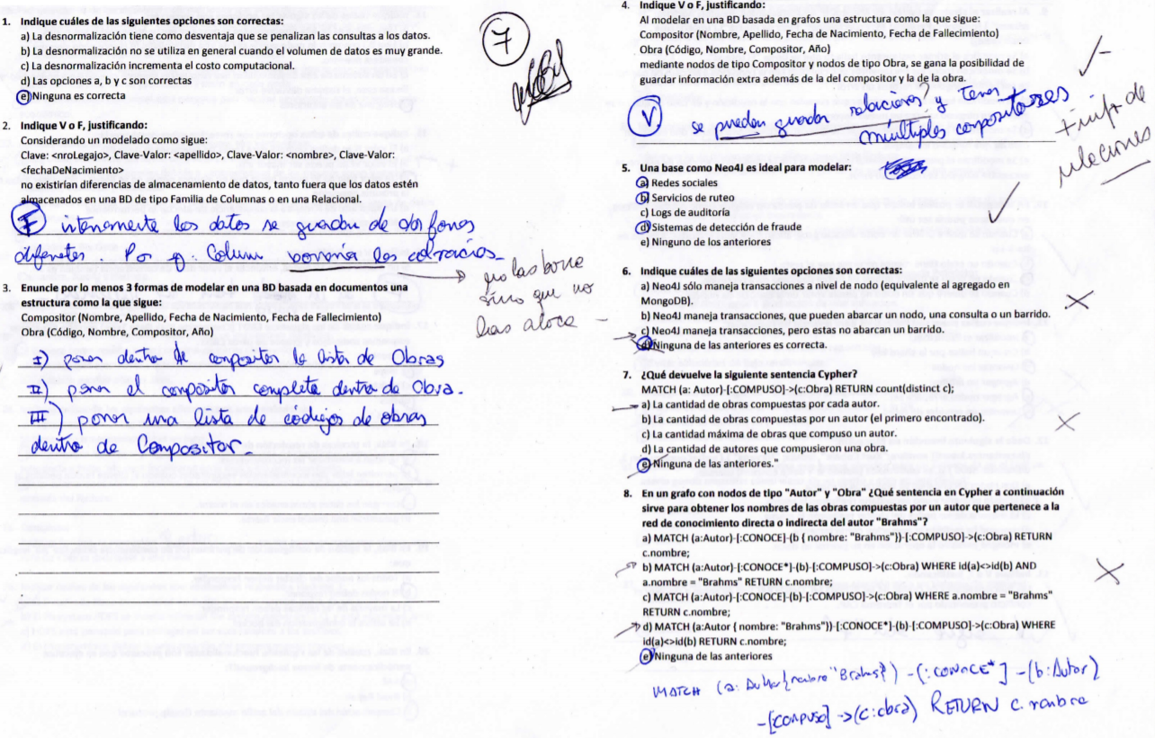
- opciones correctas
  - desnormalización desventaja se penaliza la consulta de datos
  - desnormalización en general no se utiliza con volumen de datos muy grandes
  - desnormalización incrementa costo computacional
  - a b c correctas
  - ninguna
- Diferencias de almacenamiento column-family y relacional
Falso. Habrán diferencias ya que por ejemplo si hubiera algún registro faltante la column-family no guardará nada mientras que la relacional tendrá una fila ocupando lugar para cada dato si existe el legajo solamente.
- 3 formas de modelar en una DB basada en documentos (repetido de parcial anterior)
- Verdadero, ya que en las DB de grafos se puede almacenar información en la relación.
- Neo4j ideal para modelar (repetido)
- redes sociales
- servidores de ruteo
- logs de auditoría
- sistemas de detección de fraude
- ninguno
- Fragmentación en neo4j con altas y bajas
- Neo4J solo maneja transacciones a nivel nodo (equivalente al agregado en MongoDB)
- Neo4J maneja transacciones, que puede abarcar un nodo, una consulta o un barrido
- Neo4J maneja transacciones, pero estas no abarcan un barrido
- Ninguna de las anteriores
- Consulta Cypher
  - La cantidad de obras compuestas por cada autor, cantidad de obras por el count sobre el nodo c (obras) y por cada autor porque inicialmente matcheo por autor.
- Obras compuestas por un autor que pertenece a la red de conocimiento directa o indirecta del autor “Brahms”
  - No cumple porque solo toma camino directo
  - Cumple, toma camino indirecto con *
  - No cumple, porque solo toma camino directo.
  - Igual a b pero con el filtro del nombre en otro lado
- db.restaurantes.update({“nombre”:”El sótano”},{precioPorPersona:35,...},{upsert:true, multi:false})
Se modifica el primer documento que cumple la condición (por el multi:false) y si no existe se crea (por el upsert true). Recordar: db.facturas.update({1}, {2}, {3})
{1} condición
{2} documento OR atributos a modificar
{3} parámetros del update
- Ventajas de marcar a un nodo para que no sea master
  - Para usar un nodo geográficamente lejos como backup, true porque si este queda como master me va a ralentizar todo el sistema!
  - Cuando tiene menos recursos que el resto, idem anterior
  - Cuando lo quiero usar de forma dedicada para reporting, en este caso al ser dedicado no me gustaría que pierda performance para hacer esa otras cosas
  - Cuando no quiero que participe en la elección del master, esto es false porque lo va a seguir haciendo
- Repetida tema A
- db.cantantes.insert({nombre:”Kurt Cobain”...},{writeConcern:{w:2, wtimeout:5000} }) Se confirma cuando:
El nodo primario y un nodo secundario realizaron la escritura (w=2)
- Idem parcial anterior
- Marcar las verdaderas:
  - Un sistema es de alta disponibilidad si nunca están caídos sus nodos. (Falso, puede estar caída la red y F)
  - Una BD de un solo nodo puede ser de alta disponibilidad si siempre lo considero como maestro (falso, se me cae el nodo y chau)
  - En un sistema de alta disponibilidad, hay respuestas siempre que no hayan nodos caídos. En ese caso el sistema un error (falso, si se me cae un nodo el sistema tiene que seguir funcionando, si se me cae un nodo vengo si puedo obtener el nodo de otro lado)
  - Ninguna de las anteriores (true)
- Correctas sobre consistencia:
  - El valor de N siempre se define para todas las operaciones de BD
  - El valor W no puede ser mayor a N
  - Un valor bajo de W puede hacer que en algunos nodos no se llegue a actualizar antes de la próxima operación
  - Un valor bajo de R da una consistencia más fuerte
  - Ninguna de las anteriores
- VoF Si un cluster tiene 10 nodos, entonces N = 10. FALSO (justificar)
- riak
- Riak
- RIAK
- RIAK!!!
- Ídem tema A
- Ídem tema A
- Ídem tema A
- Ídem tema A
- Ídem tema A
- Indicar cuales son las verdaderas respecto a HADOOP 1:
  - El datanode tiene trazabilidad de cuales bloques forman parte de un archivo (falso, el datanode solo almacena, el NN sabe todo eso)
  - El file system HDFS se monta sobre un file system nativo del SO y está escrito en java (true)
  - El HDFS está pensado para trabajar en accesos random a los archivos (falso)
  - El MonsterNode define la orquestación del procesamiento hadoop (falso)
- Ídem tema A
- Ídem tema A
- Ídem tema A
- Ídem tema A
- Ídem tema A
- Ídem tema A

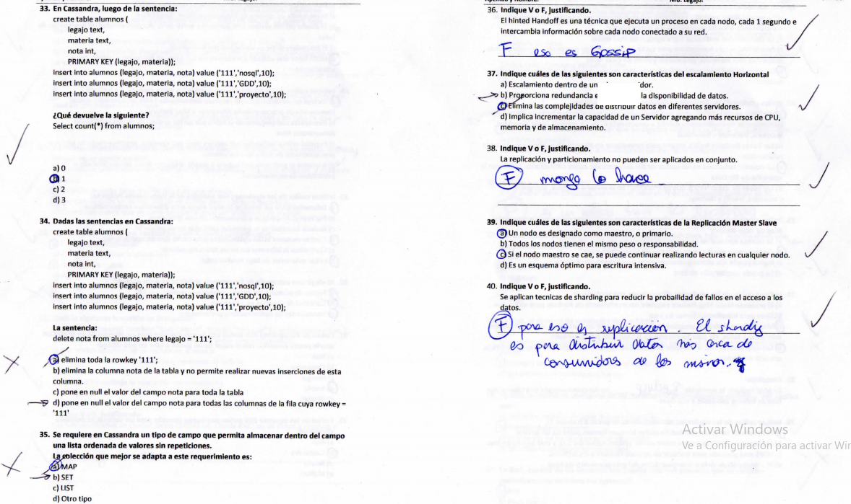
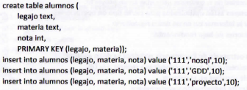
- en cassandra, luego de la sentencia CREATE qué devuelve la consulta SELECT COUNT(*) FROM alumnos
  - 0
  - 1
  - 2
  - 3
- en cassandra, luego de la sentencia qué devuelve DELETE nota from alumnos where legajo = ‘111’
  - Elimina la rowkey ‘111’
  - Elimina la columna nota de la tabla y no permite más inserciones
  - Pone en null el valor del campo nota para toda la tabla
  - Pone en null el valor del campo nota para todas las columnas cuya rowkey sea ‘111’
- Se requiere en cassandra un tipo de dato que permita almacenar dentro del campo una lista ordenada de valores sin repeticiones. La colección que se adapta mejor a este requerimiento es:
  - MAP, falso, tambien puede llegar a tener repetidos (y no es una lista en si)
  - SET, TRUE porque si bien no tiene orden la estructura en que almacena cassandra ya está ordenada
  - LIST, falso, tiene repetidos
  - OTRO TIPO
- VoF: El hinted handoff es una técnica que ejecuta un proceso en cada nodo, cada un segundo e intercambia información sobre cada nodo conectado a su red. FALSO, eso es gossip.
- Ídem tema A
- Ídem tema A
- Ídem tema A
- Ídem tema A

Parcial Ro
https://drive.google.com/drive/u/1/folders/1ztln3fU-i9ANGCqdanGcSaantGzlucYw
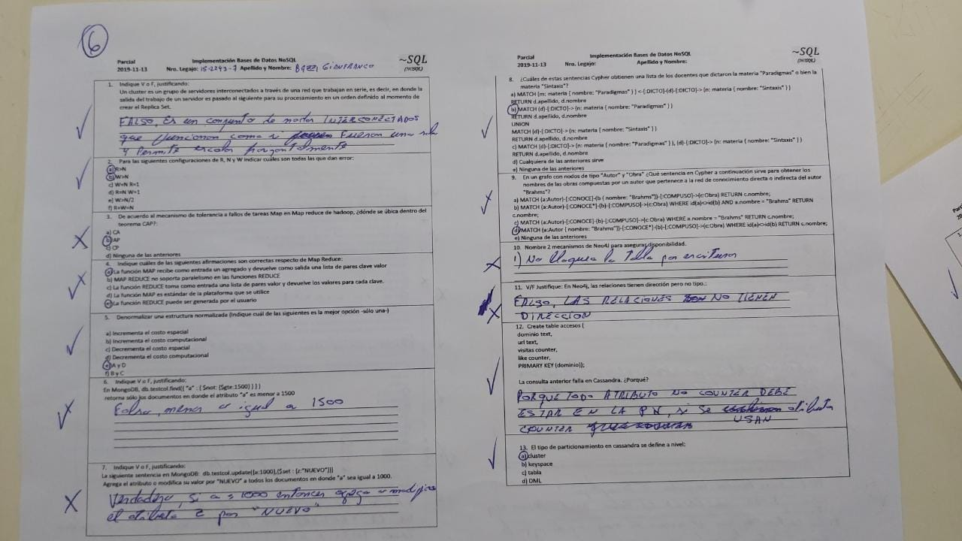
- Clúster es un grupo de servidores interconectados a través de una red que trabajan en serie, en donde la salida del trabajo de un servidor se pasa al otro para su procesamiento en un orden definido en el ReplicaSet
Falso. Es un conjunto de nodos interconectados que trabajan como un único recurso de procesamiento y permiten escalar horizontalmente
- Configuraciones que dan error
  - R mayor N
  - W mayor N
  - W menor N y R = 1
  - R = N y W = 1
  - W mayor N/2
  - R+W = N
- de acuerdo al mecanismo de tolerancia a fallas en mapreduce de hadoop se encuentra en
  - CA
  - AP
  - CP
  - Ninguna
- afirmaciones map reduce
  - MAP recibe como entrada un agregado y devuelve como salida una lista de pares clave valor.
  - MAP REDUCE no soporta el paralelismo entre funciones reduce
  - reduce toma como entrada una lista de pares clave valor y devuelve los valores para cada clave
  - map es estándar de la plataforma que se utilice. mm no porque definida por el usuario
  - reduce puede ser generada por el usuario. mmm reduce ES generada por el usuario
- denormalizar una estructura normalizada
  - incrementar el costo espacial
  - incrementar el costo computacional
  - decrementar el costo espacial
  - decrementar el costo computacional
  - a y d
  - b y c
- función de match en mongo con not
retorna documentos donde el atributo a es menor o igual a 1500, O que no tienen el atributo a
- sentencia en mongo de modificar o agregar atributo
Falso, modificará el atributo z por “NUEVO” o lo insertará en el primer documento que cumpa con a = 1000.
- Sentencias que obtienen docentes que dictaron Paradigmas o Sintaxis Cypher
  - la de UNION porque para hacer un o no puedo poner ambas relaciones en el “select”
- Consulta Cypher de autor cadena de conocimiento. b y d.
- Dos mecanismos de neo4j para asegurar disponibilidad
Todos los nodos pueden manejar peticiones de escritura, se sincronizan con el master.
Las escrituras se propagan del maestro a los esclavos eventualmente, así que pueden no estar visibles inmediatamente.
- neo4j relaciones tienen dirección pero no tipo VoF
Verdadero. Las relaciones tienen dirección y propiedades, pero no tienen tipo.
- Por qué falla consulta cassandra
Porque si se usan atributos counter, todos los atributos no counter deben estar en la PK.
- El tipo de particionamiento de cassandra se define a nivel:
  - Cluster
  - Keyspace
  - Tabla
  - DML

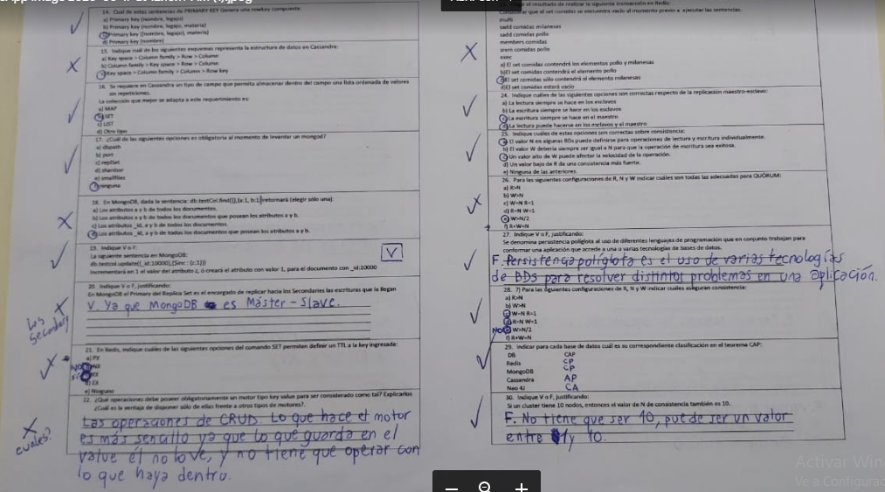
- sentencias de PK generan RK compuesta
la que tenga ((a, b) c)
- Esquema de datos de cassandra
- keyspace - column family - row - column
- column family - keyspace - row - column
- key space - column family - column - row key
16. cassandra tipo de dato almacenar valores lista ordenada valores sin repeticiones
- map
- set
- list
- otro tipo
17. opciones obligatorias al momento de levantar mongod
- dbpath
- port
- replSet
- shardsrvr
- smallfiles
- ninguna
18. la sentencia find de mongo retornará
- atributos a y b de todos los documentos
- a y b de todos los documentos que posean a y b
- atributos _id, a y b de todos los documentos
- atributos _id, a y b de todos los documentos que posean
19. sentencia update en mongo
- verdadero. si está el atrib incrementa sino crea el valor con 1
20. en mongo el primary del RS es el encargado de replicar hacia los secondaries las estructuras que le llegan
Falso. Los nodos secundarios replican el log de operación del nodo primario y aplican las operaciones en sus datos asincrónicamente.
21. en redis, cuáles opciones del comando set permiten definir TTL a la key ingresada
- fx
- no se entiende qué dice
- pero es PX(seconds) y EX(miliseconds)
22. Operaciones que tiene que poseer un key-value para ser considerado como tal. Explicarlos. Ventajas de disponer solo de ellas frente a otros tipos de motores.
Operaciones: CRUD
insert (key, value)
fetch (key)
update (key, value)
delete (key)
23. transacción en redis.
multi
sadd comidas milanesas
sadd comidas pollo
members comidas
srem comidas pollo
exec
- set comidas contendra pollo y milanesa
- set comidas contendra pollo
- set comidas contendra milanesa
- set comidas estará vacío
24. replicación maestro esclavo indique correctas
- la lectura siempre se hace en los esclavos
- la escritura siempre se hace en los esclavos
- la escritura siempre se hace en el maestro
- la lectura puede hacerse en los esclavos y el maestro
25. afirmaciones sobre consistencia
listo
26. cuales son adecuadas para quorum
- r mayor n
- w mayor n
- w=n r=1
- r=n w=1
- w mayor n sobre 2. es el quorum de escritura
- r+w = n. quorum de lectura
27. persistencia políglota es el uso de diferentes lenguajes de programación que en conjunto trabajan para conformar una aplicación que accede a una o varias tecnologías de base de datos.
F. Se denomina persistencia políglota al uso de diferentes tecnologías de bases de datos en una misma aplicación para aprovechar los beneficios de cada una de ellas.
28. identificar para cada DB su lugar en el teorema CAP
- redis CP
- mongo CP
- cassandra AP
- neo CA
29. si un cluster tiene 10 nodos entonces el valor de n de consistencia también es 10
F. No es necesario que n sea igual a 10. puede ser un valor menor.

2015/12/13 Parcial Ro
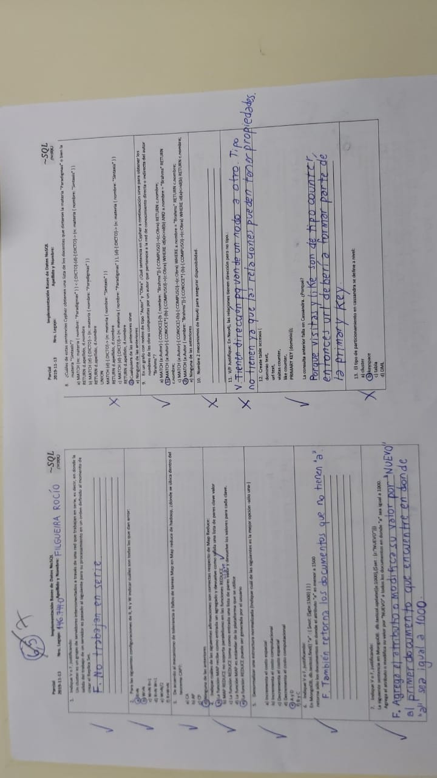
parcial repetido

